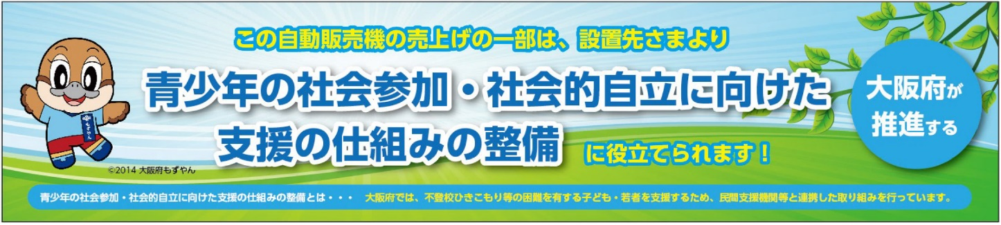

設置場所 | 台数
大阪府新別館南館７階 | １台
大阪府新別館南館地下１階（パスポートセンター内） | ２台
大阪府立中央図書館 | ２台
大阪府泉佐野保健所 | １台
大阪府こころの健康総合センター | １台
大阪府中央子ども家庭センター | ２台
泉南府民センタービル | １台
泉北府民センタービル | １台
西大阪治水事務所 | １台
北大阪高等職業技術専門校 | ２台
大阪府夕陽丘庁舎 | １台
箕面国定公園 | １台
㈱ISSリアライズ関西物流センター | １台
がんこフードサービス株式会社 | ２台
株式会社藤木工務店 | １台
住之江スポーツセンター | ２台
大阪市立此花屋内プール | １台
子ども・若者チャレンジ応援自動販売機設置事業 自動販売機設置状況一覧
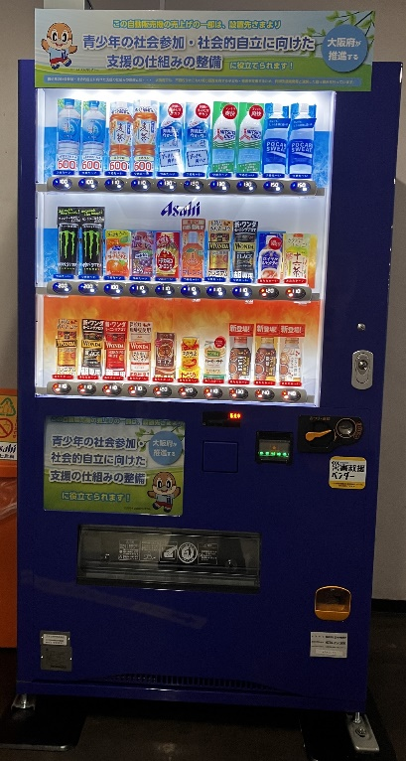
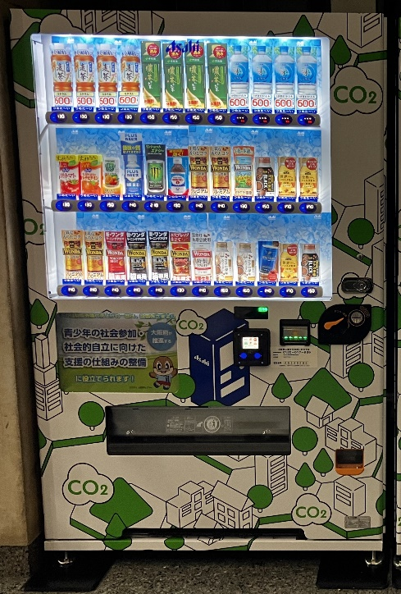
（令和７年１２月現在）
災害対応型自動販売機

（泉北府民センタービル）

CO₂を食べる自動販売機

（パスポートセンター）

